^{(Фамилия Имя Отчество)}
ОСНОВНАЯ ИНФОРМАЦИЯ:
Дата рождения: | 07.03.2002 | 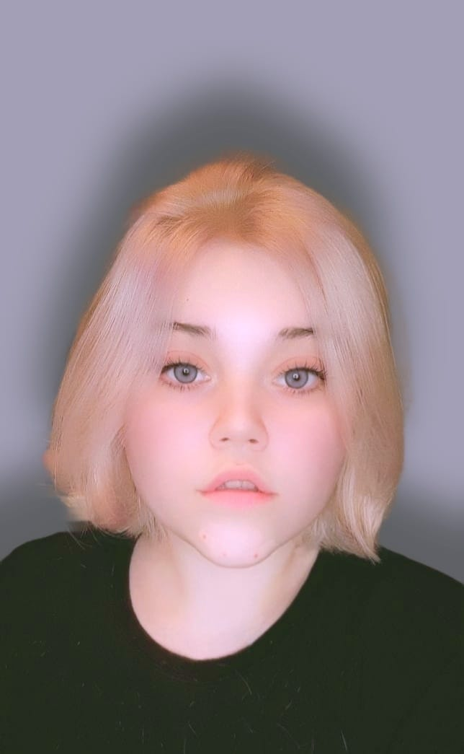
Семейное положение: | Не замужем
Место жительства: | Г. Хабаровск
Телефон: | +7-999-793-26-94
E-mail: | aelwhite@mail.ru
ЦЕЛЬ: | Соискание должности менеджера в общественном питании
ОБРАЗОВАНИЕ:
Период  обучения | Наименование образовательного  учреждения | Специальность/профессия
2018-нвр | Краевое государственное автономное профессиональное образовательное учреждение «Хабаровский технологический колледж» | Организация обслуживания в общественном питании
:

Опыт работы,  Практика: | 2021ноябрь-декабрь-Ресторан «Ковбой»,выполнение обязанностей официанта  2021март-май-Ресторан «Ковбой»,выполнение обязанностей официанта  2020февраль-кафе «Тепло» ,выполнение обязанностей официанта
Данные о курсовых и дипломных работах: | МДК01.03 Курсовая работа на тему «Потребительский спрос на ПОП»  Цель:изучение потребительского спроса  ВКР на тему «проведение выездного обслуживания посвещенное слету детей с ограниченными возможностями «Между двух миров» на 100 персон  МДК Курсовая работа на тему «Проект ресторан высший класс ежедневное обслуживание на 160 посадочных мест
Профессиональные навыки: | Обслуживание потребителей организаций общественного питания.  Обслуживание потребителей за барной стойкой с приготовлением смешанных напитков и простых закусок  Обслуживание массовых банкетных мероприятий, специальных форм обслуживания.
Дополнительные навыки: | Владение корейским и английским языком на разговорном уровне, умею составлять меню, технологических карты, графики работы Обслуживание потребителей организаций общественного питания.  Обслуживание потребителей за барной стойкой с приготовлением смешанных напитков и простых закусок  Обслуживание массовых банкетных мероприятий, специальных форм обслуживания
Личные качества: | Коммуникабельная, быстро обучаемая, стрессоустойчивая,умение работать в команде,обладаю лидерскими качествами.
На размещение в банке данных резюме выпускников на сайте колледжа моей персональной информации и фото СОГЛАСЕН(-НА)

